

COLEGIO SEMINARIO MENOR
DE NUESTRA SEÑORA DEL ROSARIO
Caminamos con Calidad y Excelencia

- Normas de la sala de informatica
- Qué es un producto tecnológico, clasificación y características.
- Desarrolla su pensamiento lógico por medio del desarrollo de analogías y acertijos.
- Crea instructivos y manuales que permitan el aprendizaje del uso adecuado de artefactos.
- Representa Analogías
- Diseña Material Didactico
- Clasifica artefactos tecnológicos existentes para determinar el problema o necesidad que resuelve.

-Describe productos tecnológicos mediante el uso de diferentes formas de representación, tales como esquemas, dibujos, diagramas entre otros.

-Crea soluciones prácticas y lógicas a diferentes problemas, identificando como llego a ellas y cuáles son las ventajas.

-Utiliza diferentes fuentes de información y medios de comunicación para sustentar sus ideas desventajas a cada una.
GPE | Área |  | Docente | Grado | Tiempo |  | Período | No. Guía
015 | Tecnología e Informática |  | Julián Andrés Riativa | CUARTO 1,2,3,4 | 1 |  | 1 | 0
Tema: |  | Logros y temáticas del Primer Periodo
Nombre: |  |  |  | Fecha:
Indicadores de Logro: |  | Identifica los logros y temáticas que se trabajarán en el Primer periodo y las estrategias metodológicas y evaluativas que se implementarán.

¿Qué lograré?
¿Qué aprenderé?

PARA TENER EN CUENTA
¿Qué me evaluarán?

-Recuerda consignar las notas en la tabla de control de evaluaciones.

-Cumple con los trabajos asignados para que no tengas malas notas que te puedan afectar el promedio de la materia.

-Trabajo en clase individual y grupal.

-Participación en clase y dominio de los diferentes temas.

- Talleres, investigaciones

-Manejo adecuado de los diferentes programas o software para crear e innovar.

-Evaluaciones orales y prácticas.

-Entrega y compromiso en la ejecución de las diferentes actividades.

Control de Evaluaciones
Criterios |  | % | Notas | Promedio
Dimensión Académica | Evaluaciones orales y escritas. | 30 %
Dimensión Académica | Desarrollo de Guías – Trabajo en Clase. Talleres y tareas | 30 %
Dimensión Académica | Evaluación Bimestral tipo ICFES - Saber | 30 %
Dimensión Actitudinal  Dimensión  Actitudinal | Autoevaluación  Co-evaluación | 10 %

NOTA FINAL: _____________________________

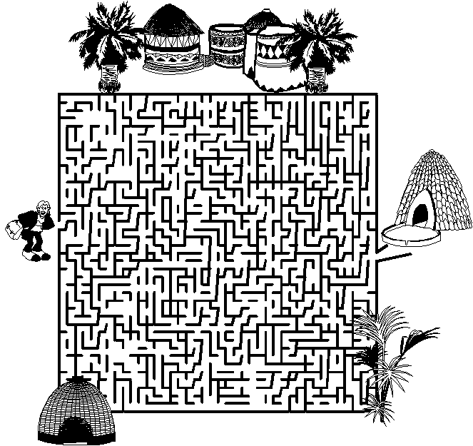

¡MUCHOS ÉXITOS EN ESTE PERIODO!

